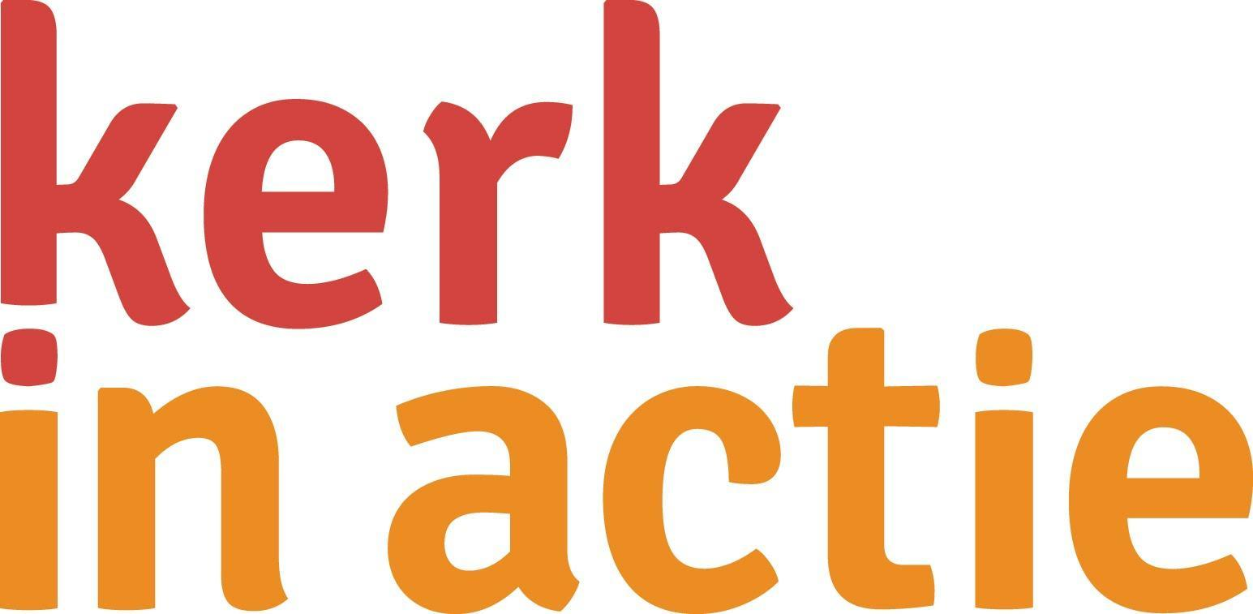

**Collecte Zending**  
**Cubaanse kerken bieden hoop**

|  |
| --- |
| TIP: Vertoon vlak voor de collecte de **Powerpoint** of het **Collectefilmpje** of de **Collectesheet**. |

**Collecte-afkondiging**

|  |
| --- |
| TIP: Neem een kaars mee, die je laat zien tijdens je praatje. |

Vandaag collecteren we voor het werk van Kerk in Actie in Cuba. Ik heb een **kaars** meegenomen, omdat die past bij Cuba. Cuba zit in een diepe economische crisis, al jarenlang. Ze hebben ook al meer dan 60 jaar last van zware handelsbeperkingen van de Verenigde Staten. De stroom valt er regelmatig uit. Dan moeten de **kaarsen** weer tevoorschijn gehaald worden. Er is tekort aan alles: aan voedsel, brandstof en elektra. Veel jongeren trekken naar het buitenland, omdat Cuba onleefbaar is. Ouderen en zieken blijven eenzaam en kwetsbaar achter. Deze **kaars** staat ook voor de hoop, die Cubaanse kerkelijke organisaties bieden. Ze geven hoop via bijbelstudies, thuiszorg en maaltijden van zelf verbouwd voedsel. Ze ondersteunen ouderen en kwetsbaren in hun dagelijkse strijd om het bestaan. Deze broodnodige pastorale en diaconale hulp van de Cubaanse organisaties en de trainingen die daarvoor nodig zijn, willen we met onze kerk graag ondersteunen. Ik steek deze **kaars** aan voor Cuba. We bevelen deze collecte van harte aan.

**Bericht voor kerkblad of kerk-app**

**Cubaanse kerken bieden hoop**  
Cuba zit in een diepe economische crisis. Er is tekort aan voedsel, brandstof en elektra. Jongeren en goed opgeleide mensen vertrekken naar het buitenland. Ouderen en zieken staan er alleen voor. De vrijheid van Cubaanse kerken werd vroeger ingeperkt door de overheid. Nu bloeien ze weer op in een tijd, waarin de samenleving hen hard nodig heeft. Kerk in Actie steunt Cubaanse kerkelijke organisaties om pastorale en diaconale hulp te bieden. Volwassenen en jongeren kunnen theologisch onderwijs of leiderschapstrainingen volgen en praktische vaardigheden leren. Ze geven hoop via bijbelstudies, thuiszorg en maaltijden van zelf verbouwd voedsel. Ze ondersteunen ouderen en kwetsbaren in hun dagelijkse strijd om het bestaan.   
  
Kerk in Actie steunt via het programma Zending het werk van organisaties in Cuba en waar ook ter wereld om geloof, hoop en liefde te verspreiden. Geef in de collecte of maak je bijdrage over op NL 89 ABNA 0457 457 457 t.n.v. Kerk in Actie o.v.v. Cuba of geef online. Bedankt voor je gift.

Lees meer op: kerkinactie.nl/cuba

**Help je mee om deze collecte tot een succes te maken?** **Hartelijk dank!**